
MULTIMÉDIA

MULTIMÉDIA

Učivo: | Hustej internet – nebezpečí internetu http://dumy.cz/material/144704-hustej-internet
Předmět: | Výchova ke zdraví
Ročník: | 6., 7. ročník

Využití ve výuce:
Pomocí tabletu jsem stáhla aplikaci Hustej internet, přes připojení na interaktivní tabuli promítla žákům a díky interaktivním médiím – aplikace i tabuli – jsme postupně procházeli jednotlivá nebezpečí internetu a diskutovali o otevřených tématech. Děti postupně rozklikávaly jednotlivé stránky a vždy to vzbudilo zájem, oživení a spadla z nich nervozita.
V druhé části výuky jsme se k některým tématům vraceli a dramatizovaly vybrané situace. Při plnění těchto úkolů jsem pak pořídila tabletem další fotodokumentaci, týkající se tématiky nebezpečí na internetu. Děti nakonec vytvořily komiksový příběh, z něhož pocházejí poslední fotografie.
Tyto fotografie jsme v další hodině společně prohlíželi, diskutovali o nich a děti je hodnotily.
Ukázková fotografie:
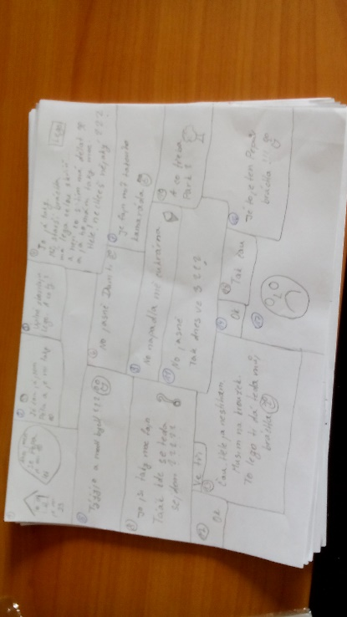
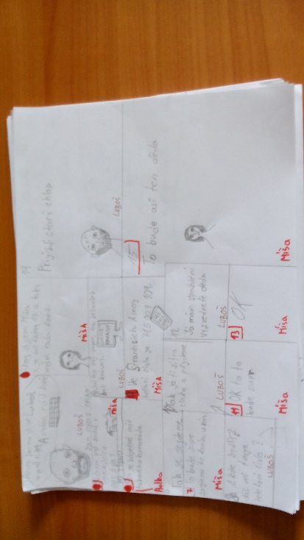
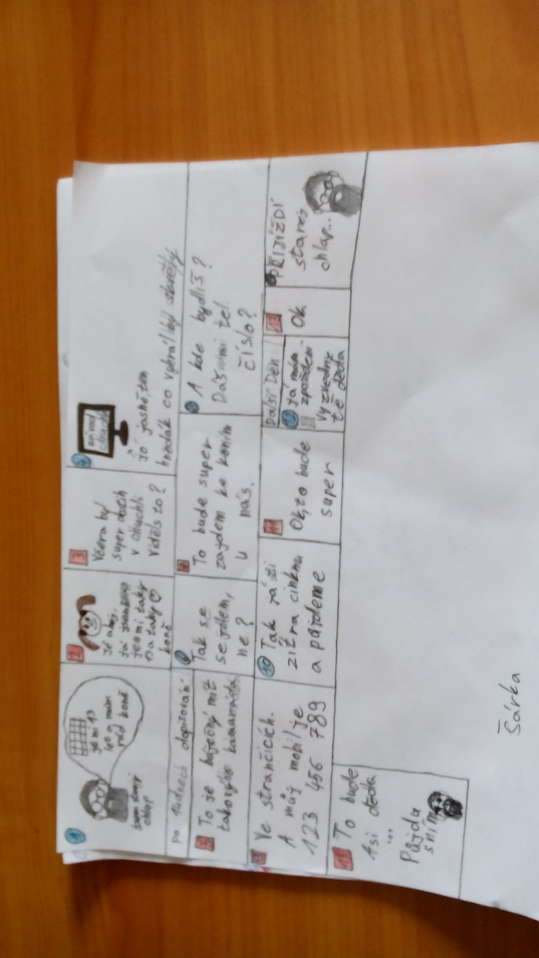
Zpracoval: Dana Sauerová
Zdroje: Vlastní zdroje

